全国重点百强校：扎赉特旗音德尔第三中学2015中考物理模拟试题（三）（附答案）
一、选择题（每小题3分，共30分，每小题只有一个正确答案，多选、错选均不得分）
1.有关声的说法正确的是（ ）
A． 物体的振幅越大音调越高
B． 声音在真空中的传播速度是3×10⁸m/s
C． 戴防噪声耳罩可以防止噪声产生
D． 地震、火山喷发等自然现象都伴有次声波产生
2.生活中常见到各种光现象，其中属于光的反射现象的是 （ ）
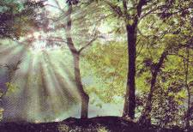
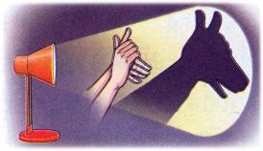
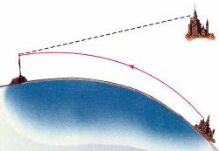
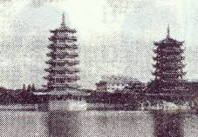

A．透过树丛的光 B．海市蜃楼 C．手影 D．水中倒影
3．小红发现教室里的一个开关可以同时控制两盏灯，图2中符合要求的电路图是( )
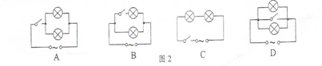
4．如图是投掷实心球的场景。下列情况中实心球受到平衡力作用的是( )
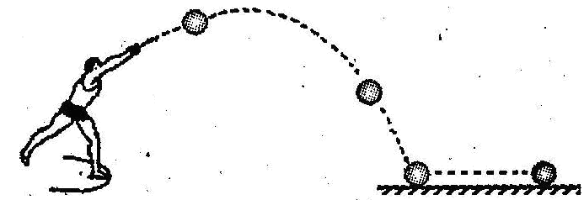
A．实心球在空中上升
B．实心球从空中下落
C．实心球在地上越滚越慢
D．实心球停在地面上
5．用一个定滑轮和一个东滑轮组成的滑轮组把重为150N的物体匀速提升1m。不计摩擦和绳重，滑轮组的机械效率为60％，则下列选项错误的是( )
A.拉力大小一定是125N B.有用功一定是150J
C.总功一定是250J D.动滑轮重一定是100N
6．将小铁块和小木块放入一盆水中．结果发现木块浮在水面上，铁块沉入水底，就此现象，下列分析正确的是( )
A．木块受到浮力，铁块不受浮力
B．铁块沉入水底，所受浮力一定小于自身的重力
C．木块受到的浮力一定大于铁块所受的浮力
D．木块浮在水面上，所受浮力大于自身的重力
7．下列现象中，能表明分子在不停地做无规则运动的是( )
A.蒙蒙细雨从空中下落 B.擦黑板时，粉笔灰在空中飞舞
C.水与酒精混合后体积变小 D.炒菜时，满屋飘香
8．关于如图所示的四幅图片，下列说法正确的是( )
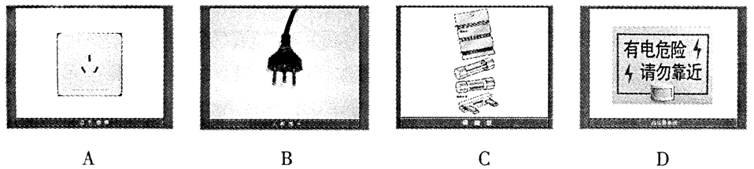

A．使用三孔插座是为了节能
B．三脚插头内有一根导线与用电器的外壳相连
C．熔丝（俗称保险丝）烧断一定是发生了短路
D．高压警示牌提醒我们安全电压为220V
9．我们生活在电磁波的海洋中，下列关于电磁波的说法中正确的是( )
A. 电磁波不能在真空中传播
B. 电磁波不能发生反射
C. 电磁波在空气中传播时，频率越高，波长越小
D. 电磁波只能传递声音信号，不能传递图像信号
10.如图12所示，将滑动变阻器滑片P从某一位置移动到另一位置，则电压表的示数由8V变为6V，电流表示数相应由0.4A变为0.6A，那么定值电阻R₀的电功率改变量为（不计温度对电阻的影响，电源电压保持不变）( )
A．12W B．4W C．8W D．2W
二、填空题（每空1分，共13分）
11．护士帮病人打针前，先用酒精棉球对注射器处进行消毒，病人会感到此处变凉爽，这一现象说明_________；体温计是利用液体_______的性质制成的。
12．某导体两端的电压为3伏，通过它的电流为0.3安．10秒内透过导体横截面的电荷量为 库，其电阻为 欧。当通过该导体的电流为0.5安时，其电阻为 欧．
13．在学校运动会中，小明参加50m短跑的竞赛成绩是8.0s，他的平均速度是__ m/s；在接力比赛中，为使交接棒顺利进行，交接棒时两运动员尽可能做_____。
14．为了方便盲人行走，在马路两旁的人行道上铺设了有凸棱的盲道，如图所示。放学后张明和同学们走在盲道上，感觉到脚有些不舒服，从物理学角度分析，这是因为：走在盲道上，脚与地面的 减小了，从而增大了 。
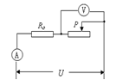
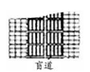

12题 14题
15．水的比热容较大，生活中，我们常用水来加热或散热，例如：冬天常用热水袋取暖，把质量为2Kg，温度为90ºC的热水装入热水袋中，到温度降为30ºC的时侯，这些水放出了 J的热量；如果用相同质量，相同温度的沙来取暖，沙会冷得 （填“快些”或“慢些”）。【C_{水}=4.2×10³J/（kg·ºC）】
16．发电机是利用___________现象制成的。要改变通电导线在磁场中的受力方向，可以通过改变磁场方向或改变____________来实现。
三、作图与实验题（17题、18题各3分，19题4分，20题3分，21题4分，共17分）
17．一束光线从空气斜射到平静的水面上，请在图中画出该入射光线的折射光线大致方向。
18．画出图乙中小球A所受重力的示意图．
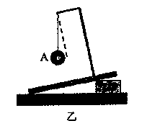
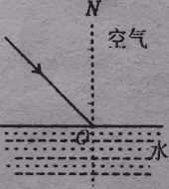

17题 18题
19．在“测量盐水密度”的实验中：(4分)
（1）将天平放在水平桌面上，游码置于标尺的 ，调节平衡螺母，使衡量平衡；
（2）在烧杯中倒入盐水，称出烧杯和盐水的总质量95g；
（3）将烧杯中一部分盐水倒入量筒中（如图所示），则量筒内盐水的体积 ｃｍ^{３}．在称量烧杯和剩余盐水的总质量时，发现加减砝码总不能使天平平衡，这时应移动 使天平平衡
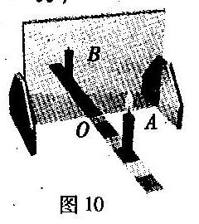
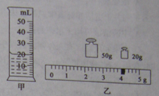

19题 20题
（4）若天平再次平衡时所用的砝码和游码位置如图乙所示，则倒入量筒内的盐水的质量为____ｇ。通过计算可知盐水的密度为 ｋｇ／ｍ^{３}．
20．小豪用如图10所示的实验器材探究“平面镜成像特点”请你帮他完成下列问：（3分）
（1）为了便于观察，该实验最好在 环境中进行（填“较明亮”或“较黑暗”）；（2）实验中观察到蜡烛A在玻璃板后面有两个几乎重叠的像，这是由于 造成的；（3）如果将蜡烛A向玻璃板靠近，像的大小会 。
21．如图13所示电路中，R₁是滑动变阻器，R₂是定值电阻，电源两端电压为6V保持不变。（4分）
（1）请根据实物连接图在虚线框内画出电路图。
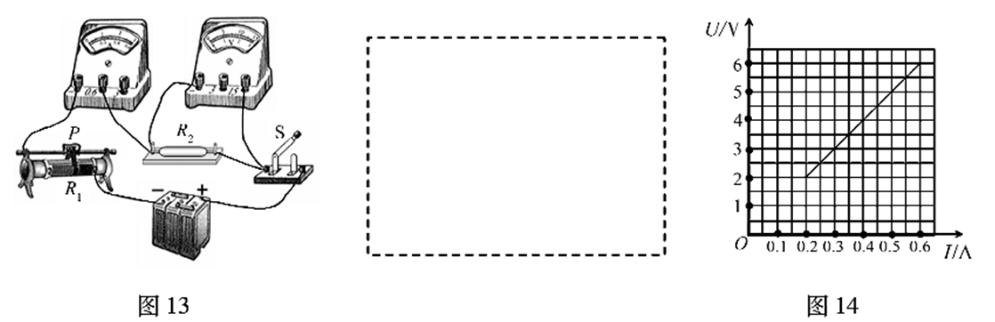
（2）闭合开关S，当滑动变阻器滑片P从最左端滑到最右端时，电压表示数随电流变化的图像如图14所示，则滑动变阻器的最大阻值是 Ω。
四、简答与计算题（22题4分，23题6分，共10分）
22．在水中放入质量为3kg的木块，木块静止时有3∕5体积浸入水中。求：
（1）木块静止时所受的浮力。
（2）木块的体积。

23． 2010年12月30日通车的湛徐高速，使得从湛江市区到徐闻县海安港口全程只需约1个小时，从而使雷州半岛的居民从此真正进入湛江市“一小时生活圈”．
今年“五·一”期间，爸爸开车带着李兵从湛江市区出发沿湛徐高速到徐闻参观“大汉三墩”景点，汽车(包括车上的人和物品)质量为1.8×10³kg，车轮与地面的总接触面积为0.09m²，当汽车以90km/h的速度在平直路面上匀速行驶时，汽车发动机牵引力为1000N，效率为30％，汽油的热值为4．6×10⁷ J／kg(假设汽油完全燃烧，g取10N／kg)．求：
(1) 汽车静止时对路面的压强．
(2) 汽车以90km/h的速度匀速行驶时，牵引力的功率．
（3）若汽车按照这种方式行驶，这次旅行全程往返250km，牵引力做的功是多少？李兵应该提醒爸爸至少要加汽油多少kg？

答案：
1D 2D 3 A 4D 5A 6B 7D 8B 9C 10D
11. 蒸发吸热 热胀冷缩
12. 3 10 10
13. 6.25；相对静止
14. 受力（接触）面积，压强
15. 5.04×10³ 快些
16. 电磁感应 磁场方向
17. 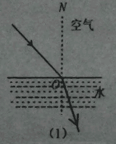
18. 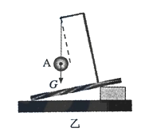
19. 零刻度处 20 游码 21 1.05×10³
20. （1）较黑暗 （2）玻璃板较厚 （3）不变
21. （1）电路图如图4所示，完全正确得2分，一处有错误得0分。（2）20（2分）
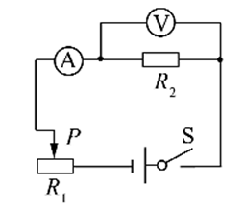
22. （1）因为木块是漂浮
（2）
23. (1)汽车静止时对地面的压力 F=G=mg=1.8×10³kg×10N／kg=1.8×10⁴N
汽车静止时对地面的压强 2×10⁵Pa
(2)汽车以90km/h的速度匀速行驶时，牵引力的功率
P=FV=1000N×25m/s=2.5×10⁴W
(3) 全程往返约250km牵引力所做的功
W=FS=1000N×2.5×10⁵m=2.5×10⁸J
由得
全程往返约250km需要汽油的质量为：

